Les lambeaux de basses terrasses mosanes à Herstal
Etienne Juvigné, ULiège, Géomorphologie et Géologie du Quaternaire.
Résumé. Ce travail rassemble les données relatives à des cailloutis mosans enfouis sous une couverture loessique et autres dépôts de pente dans un amphithéâtre occupé par la vieille ville de Herstal. Des excavations exécutées récemment pour des travaux d’infrastructure ont permis des observations particulièrement précises qui sont ajoutées à une description rigoureusement argumentée (Calembert et al., 1968). L’interprétation du complexe de lambeaux de basses terrasses est revisitée en conséquence.
Mots-clefs : Belgique, Herstal, Meuse, basses terrasses, Quaternaire.
Abréviations : ltf= lambeau de terrasse fluviale ; lxtf= lambeaux de… ; P.A.= plaine alluviale ; P.I.= plaine d’inondation ; T.= terrasse ; (b00 ; s00)= altitude du cailloutis, base [b00] et sommet [s00.]
- Introduction
Le site des lambeaux de basses terrasses fluviales de Herstal a la forme d’un amphithéâtre largement ouvert dont la pente du versant dorsal atteint une vingtaine de pour-cent (Fig. 1).
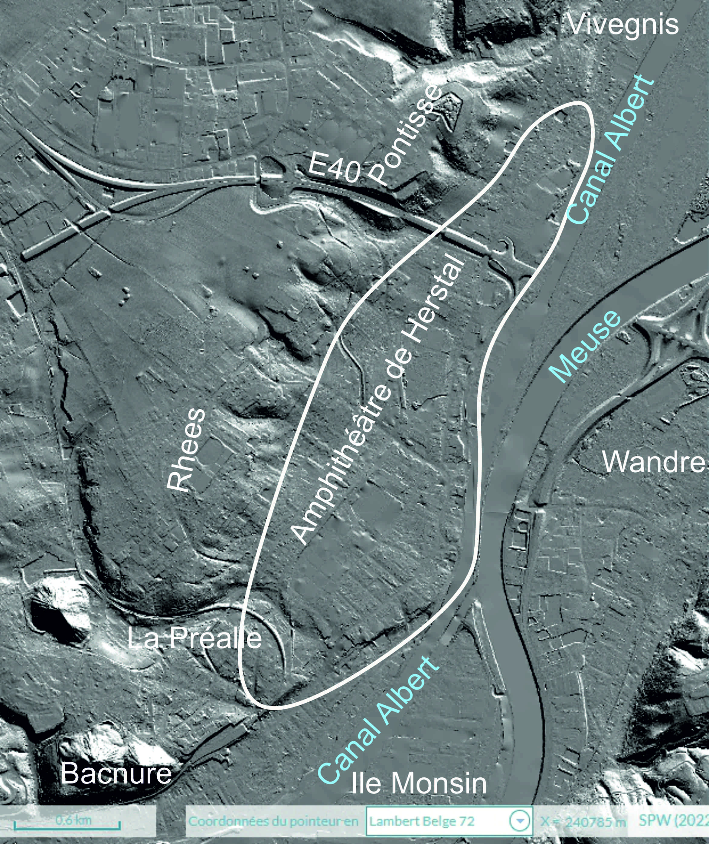
Figure 1. L’amphithéâtre de Herstal, site des lambeaux de basses terrasses mosanes délimité par le trait blanc continu.
- Evocations dans la littérature
Briquet (1907) dessine un ltf qui comprend notamment les anciens charbonnages de la Bonne Espérance et d’Abhooz et il l’intègre dans la T. de Caberg (Fig. 2). Il en rapporte l’altitude par rapport à la P.I. : la base à -2 m et le toit à +7 m (NDR : ces cotes transformées en altitude donnent : base à 56 m et toit à 65 m).
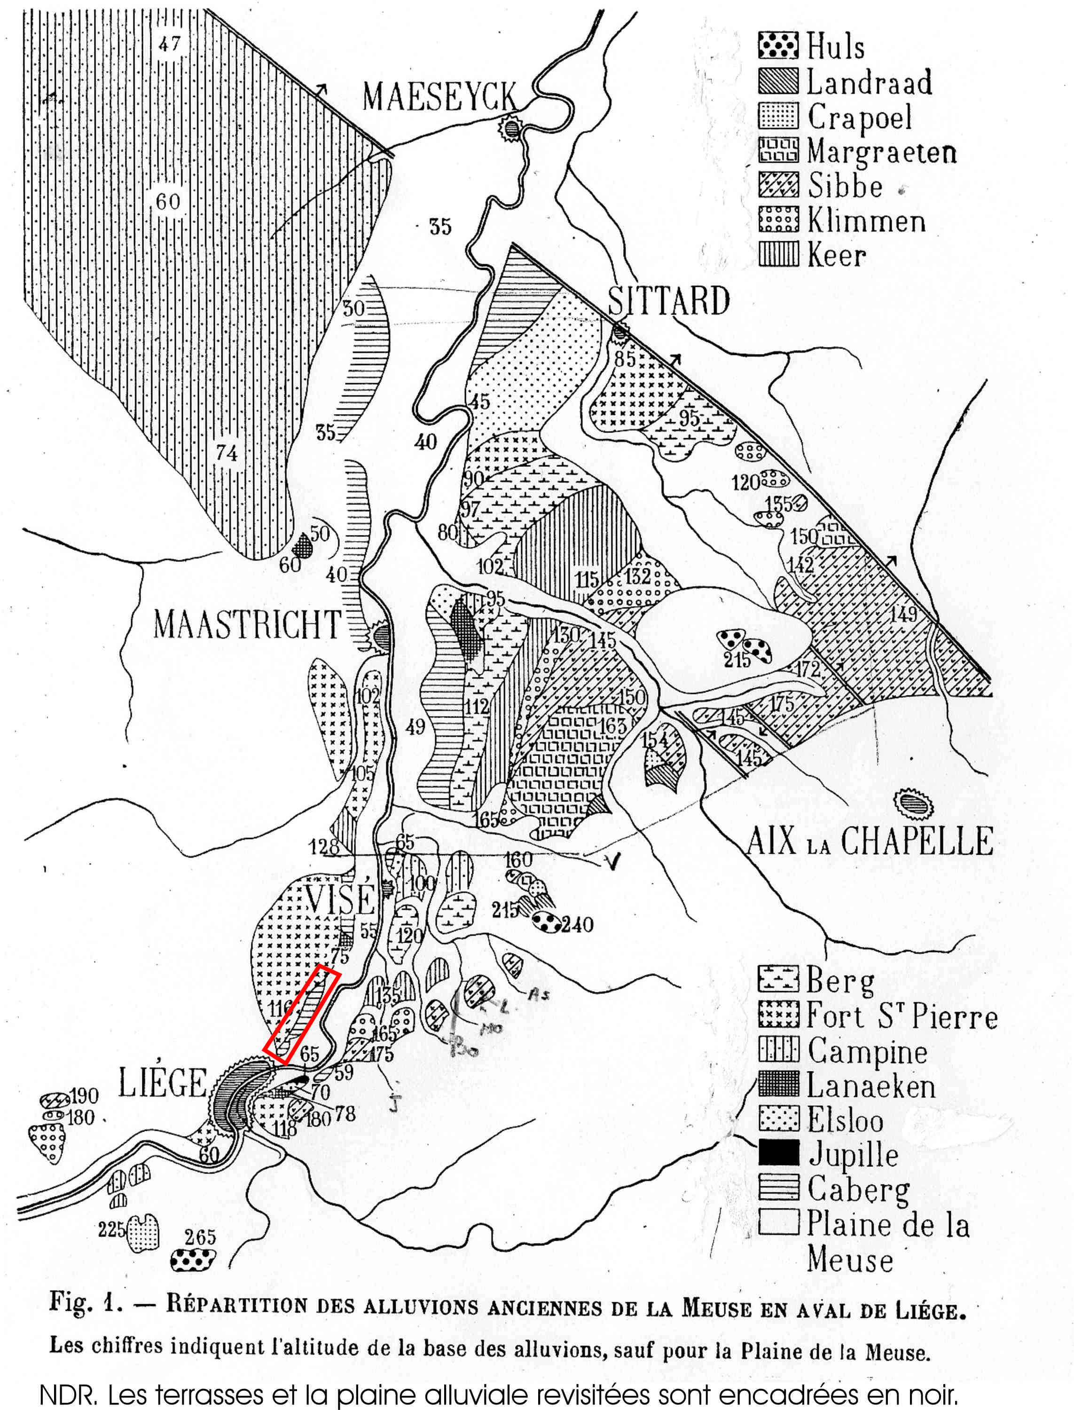
Figure 2. Le lambeau de terrasse de Herstal dans la carte des lxtf de la Basse-Meuse selon Briquet (1907). Explication : le ltf de Herstal est encadré en rouge.
Mouchamps (1933, p. B243) introduit le concept formel de T. de Herstal de la façon suivante : « En aval de Liège, il existe sur la rive gauche de la Meuse jusqu’à Vivegnis … des restes d’une belle terrasse que nous avons appelée terrasse inférieure de Herstal », et de préciser : « …altitude de la terrasse, 73 m… ». (NDR : l’altitude de la terrasse [73 m] est l’altitude de la surface topographique bien que l’auteur travaille en fonction de la base des terrasses.)
Macar (1938 ; 1957) adopte la T. de Herstal sensu Mouchamps, et il l’attribue à sa T.n°2 dont la base est rapportée 12 m plus haut que la P.I. à Maastricht ; ceci implique pour la base une altitude de ~70 m à Herstal.
Calembert et al. (1968) présentent les basses terrasses de l’amphithéâtre de Herstal en 7 coupes transversales et ils écrivent : « De nombreux sondages exécutés sur la rive gauche à Herstal ont recoupé une basse terrasse dont la cote de base est de 63 m en moyenne…»

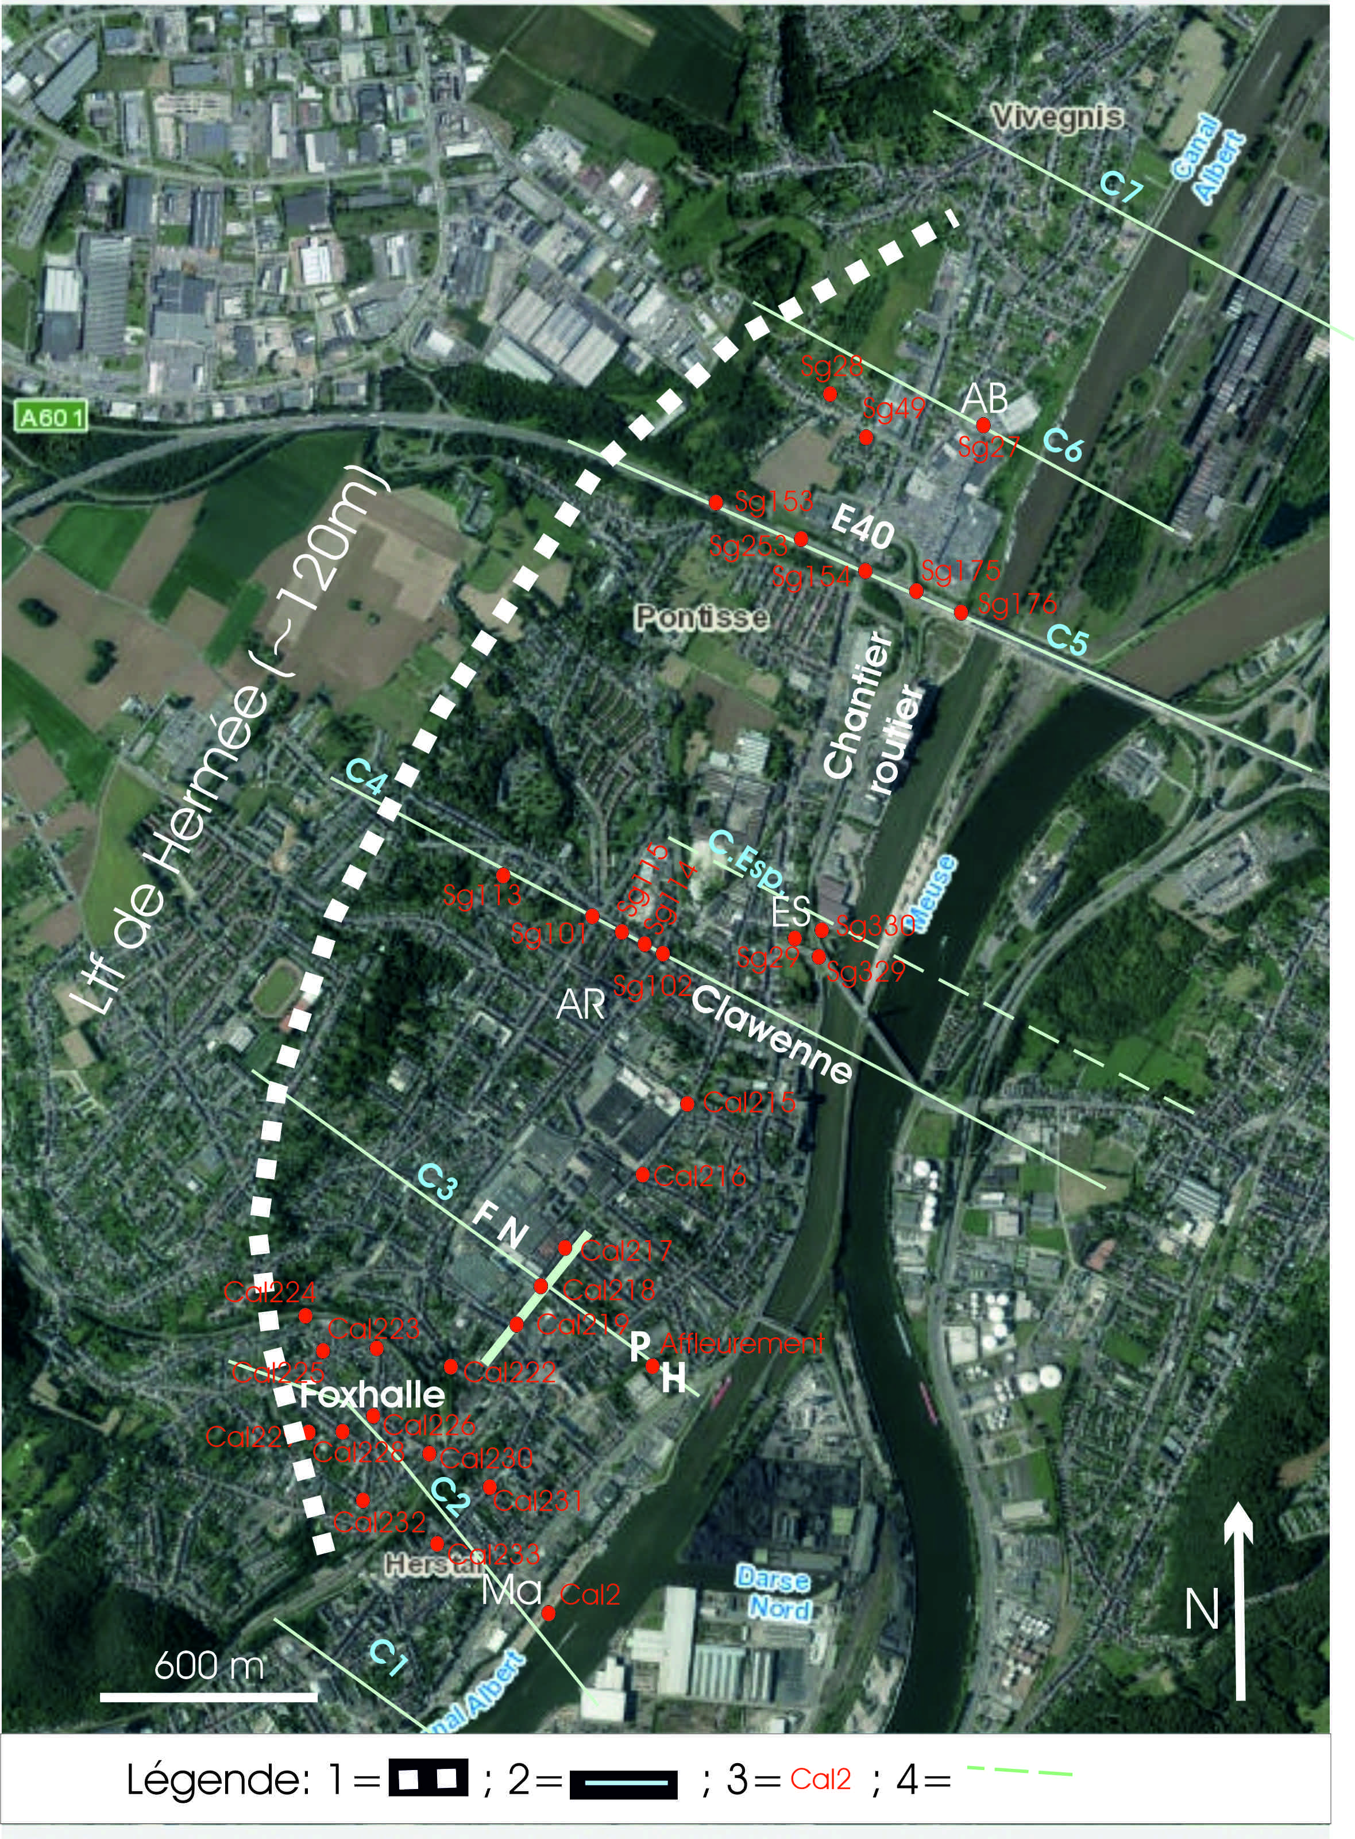
Figure 3. Localisation de forages et de coupes dans l’amphithéâtre des basses terrasses de Herstal. Légende : 1= sommet du versant de l’amphithéâtre ; 2= position des coupes C1 à C7 d’après Calembert et al. (1968) ; 3= label des forages ; 4= coupe supplémentaire passant par l’ancien charbonnage de la Bonne Espérance. Abréviations : AB= charbonnage d’Abhooz ; ES= charbonnage de la Bonne Espérance ; AR= clinique André Renard ; FN= Fabrique Nationale d’Armes de Guerre ; P= piscine ; H= hall omnisport ; Ma= Marexhe.
Juvigné et Renard (1992, p.181, fig. 7) utilisent les données des forages de Calembert et al. (1968) et ils divisent les cailloutis de l’amphithéâtre de Herstal en trois niveaux : (1) le niveau supérieur désigné par le label GH64 (GH=Gare de Herstal ; 64=base à 64 m) comprenant les replats de Foxhalle et de Herstal-FN ; (2) un niveau inférieur désigné par le label Vi51 (Vi= Vivegnis ; 51= base à 51 m) et appelé T. de Vivegnis ; (3) un niveau d’altitude intermédiaire est individualisé contre le versant de l’amphithéâtre et il lui attribue une base entre 57 et 59 m et le label HE59 (HE= Herstal ; base à 59 m). L’application du nom de T. de Herstal à ce niveau est malencontreuse puisqu’elle ne répond pas à la T. de Herstal sensu Mouchamps (1933).
- Le modèle de Calembert et al. (1968) et quelques ajouts
Le travail précité de Calembert et al. (1968) va servir de support à quelques observations personnelles effectuées au cours de la dernière décennie.
  - Coupe 1
La coupe 1 de Calembert et al. (1968) est à l’amont immédiat de l’amphithéâtre, elle s’étire de Coronmeuse jusqu’à Jupille et elle ne fait état d’aucune basse terrasse à Coronmeuse, mais elle présente un intérêt particulier pour la connaissance de la plaine alluviale. Au niveau du toit du socle, deux niveaux de base sont différenciés, ils sont séparés par une dénivelée atteignant ~2,5 m : le niveau d’érosion inférieur (entre 48,5 et 49 m) et le niveau d’érosion supérieur (entre 50 et 51 m). Au droit de ces deux niveaux d’érosion, la P.I. est unique. Les deux niveaux ont aussi été reconnus à l’aval.
  - Coupe 2
Sur le flanc gauche de la vallée à Foxhalle, cette coupe passe par un cailloutis mosan qui a été atteint dans 5 forages entre 64 et 75 m. Dans trois cas, il doit s’agir de la partie marginale amputée du cailloutis, voire de dépôts de pente. Il en ressort que le cailloutis mosan doit se trouver en position primaire sur le replat entre 75 m (toit) et moins de 64 m (base).
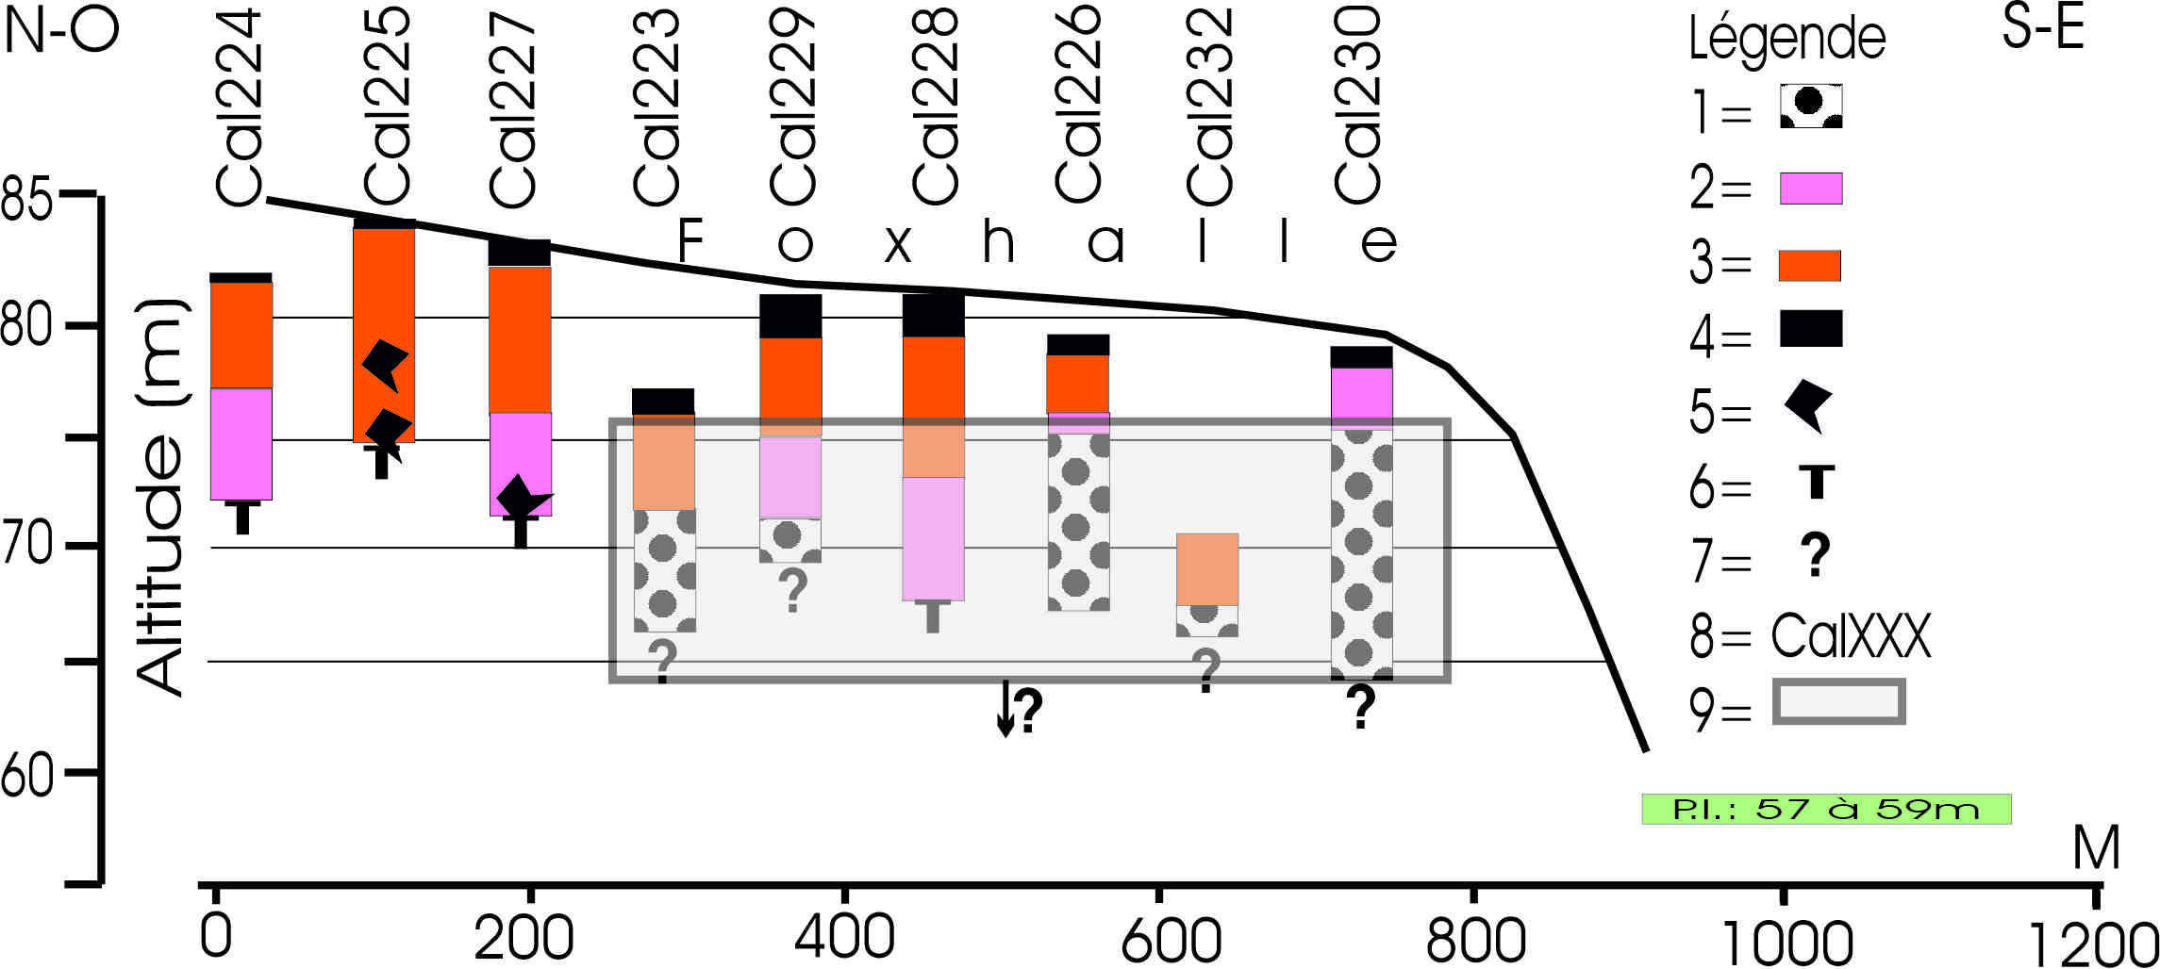
Figure 4. Le ltf de Foxhalle (localisation sur la fig. 3). Explication : le profil topographique est celui de la ligne de crête et les logs qui correspondent à des forages sur la retombée du replat n’y correspondent donc pas. Légende : 1= cailloutis mosan ; 2= dépôts de pente ; 3= loess ; 4= remblais ; 5= cailloux de silex ; 6= bed rock atteint ; 7= bed rock non atteint ; 8= label du forage selon Calembert et al. (1968) ; 9= position altimétrique du cailloutis mosan supposé en position primaire.
  - Coupe 3 : le ltf de Herstal-FN
Les données de Calembert et al. (1968) sont commentées et des observations de terrain nouvelles sont rapportées (Fig. 5).
    - Données de la littérature et d’archives
Calembert et al. (1968) ont exécuté entre autres quatre forages rue Voie de Liège (Fig. 4) sur le replat qui porte notamment les vastes bâtiments désaffectés de la Fabrique Nationale d’Armes de Guerre, appelée communément ‘FN’. Les descriptions qui en font un ltf de référence peuvent être résumées comme suit.
-.Cal217 : orifice, 74,7 m ; remblais de 74,4 à 74,1 m ; limon avec débris divers (NDR : remblais ?) de 74,1 à 72,8 m ; limon contenant secondairement du sable, des galets, des silex et des débris de terrains houillers de 72,8 à 69,2 m ; gravier de 69,2 à 62,4 m ; bed rock houiller à 62,4 m.
-.Cal218 : orifice à 75,8 m ; (rien) de 75,8 à 73,5 m ; limon contenant secondairement du sable, des galets, des silex et des débris de terrains houillers de 73,5 à 68,6 m ; gravier de 68,6 à 64,1 m ; bed rock houiller à 64,1 m.
-.Cal219a : orifice à 75,00 m ; terre arable de 75 à 74 m ; argile (NDR : loess ?) de 74 à 69 m ; gravier de 69 à 65 m ; sable de 65 à 64,5m ; bed rock houiller altéré.
-.Cal219b : orifice à 75,00 m ; ( ?) de 75 à 73,6 m ; limon de 73,6 à 71,8 m ; limon contenant secondairement du sable, des galets, des silex et des débris de terrains houillers de 71,8 à 65,9 m ; gravier de 65,9 à 63,2 m ; bed rock houiller à 63,2 m.
Il ressort de ces descriptions que le cailloutis du ltf est recouvert par du limon loessique qui sous l’action des agents de transport en masse, a incorporé des éléments du versant de l’amphithéâtre et du ltf de Hermée qui le dominent. Cette unité lithologique est elle-même recouverte par du loess. Le cailloutis mosan est composé essentiellement de gravier, mais il existe secondairement un faciès sableux.
Figure 5. Le ltf de Herstal-FN. (A) Coupe passant par les forages de la rue Voie de Liège (localisation sur la figure 3). (B) Coupe montrant la relation géométrique entre l’affleurement du hall omnisport et le site de la rue Voie de Liège (Localisation sur la figure 3). Explications : la coupe passe par le forage Cal217, les trois autres forages sont hors plan, ils sont donc projetés horizontalement dans la coupe conformément à leur altitude, ce qui est mis en exergue par la transparence des logs. Légende : 1= cailloutis mosan ; 2= loess ; 3= faciès sableux du cailloutis ; 4= faciès limoneux avec débris organiques ; 5= bed rock ; 6= remblais ; 7= altitude hors tout du cailloutis du ltf de Herstal-FN ; 8= altitude de la plaine d’inondation entre Herstal-FN et Jupille. (C) Affleurement du Hall omnisport.
    - Données supplémentaires : un affleurement au Hall Omnisport de Herstal
Le replat de Herstal-FN se prolonge vers la Meuse par une pente très faible ( ̴1%) jusqu’à une interfluve entre deux vallons. En 2015, ce promontoire a été excavé à la faveur de la construction d’un hall omnisport établi boulevard Zénobe Gramme à Herstal (Fig. 5C). Le cailloutis mosan y est constitué de lentilles subhorizontales d’épaisseur décimétrique essentiellement graveleuses à matrice sableuse, et il affleurait suivant un profil d’érosion convexe (en conséquence de l’érosion subie sur le pourtour du promontoire) sur une épaisseur maximale de ~4 m. L’altitude du contact ‘cailloutis/socle’ sous les structures sédimentaires horizontales est de 62,3±0,3 m ; elle est donc du même ordre de grandeur que celle du cailloutis de la rue Voie de Liège. Le présent matériau mosan appartient donc au ltf de Herstal-FN.
Remarque. On notera que sur le flanc méridional du ltf, le toit du bed rock plonge pour se poursuivre par le Nés. dont la base se trouve à cet endroit à 50,5 m vs ~48 m pour le Néi dans la partie orientale de la P.A.
Les minéraux denses de la fraction sableuse comprise entre 105 et 320 µm ont été examinés dans trois échantillons de la coupe, et un intérêt particulier a été porté à la fréquence des amphiboles dont il est bien connu que la Moselle supérieure les apportait à la Meuse (Bustamante, 1974) avant la capture survenue à Toul/Lorraine (Niklès, 1912). De cet examen, on retiendra ici que : (1) seulement 1,3% des grains sont transparents (98,8% sont des oxydes et hydroxydes de fer), ce qui a imposé la multiplication des frottis jusqu’à obtenir au moins 200 minéraux transparents ; (2) les amphiboles représentent 53% de l’ensemble de ceux-ci, et 70% des minéraux dits altérables par Bustamante (op. cit.) à savoir le groupe ‘amphiboles, grenat, chloritoïde, épidote et sphène’. Les chloritoïdes sont pratiquement inexistants, mais la problématique de leur détermination a été développée par Juvigné et al. (2021). On notera également que parmi les 200 minéraux précités aucun minéral spécifique du Téphra de Rocourt daté de 80 ka (Juvigné et al., 2013) n’a été trouvé ; il s’agit d’éclats de mégacristaux d’enstatite, de clinopyroxène, et d’amphibole, mais ces dernières lesquelles ne peuvent être distinguées de celles en provenance des roches des Vosges.
    - Synthèse
Globalement, le cailloutis du ltf de Herstal-FN est compris dans une dénivelée de 7 m entre 62 et 69 m d’altitude.
  - Coupe 4 et site de l’ancien charbonnage de Bonne Espérance
    - Données de la littérature
Le long des rues Clawenne et Louis Demeuse (localisation sur la figure 2), Calembert et al. (1968 : coupe 4) rapportent des forages qui montrent la présence d’un cailloutis entre 57 et 66 m d’altitude Fig. 6).
Figure 6. (A) L’ancien charbonnage de la Bonne Espérance à Herstal au bord de l’ancien canal Liège-Maastricht. (B) Extrait de la carte topographique de 1865 avec ajout de la localisation de forages et coupes. Légende : 1= position de forages; 2= site du charbonnage ; 3=.position du talus routier mis au jour en 2022 (C) Talus routier du chantier de l’année 2022 montrant notamment le cailloutis mosan surmonté par une couverture de limon et des remblais. (D) Coupe géologique. Légende : 4= cailloutis mosan ; 5= sable fluviatile ; 6= ‘argile’ (Libert, 1913), (NDR : limon de pente) ; 7= loess ; 8= bed rock ; 9= remblais ; 10= altitude hors-tout du cailloutis de basse terrasse.
    - Données nouvelles
Sur la carte topographique la plus ancienne (Carte du dépôt de la guerre, IGM, 1865), on constate que le site du charbonnage de la Bonne Espérance a été aménagé en replat entre les courbes de niveau 60 et 65 m et la photo de la figure 6 montre qu’il domine l’ancien canal de Liège à Maastricht de quelques mètres. Aucune donnée relative à la coupe du puits n°1 n’a été trouvée.
La description lithologique du puits n°2 du charbonnage de Bonne Espérance situé au NE du puits n°1 fait état de : (1) 5,5 m d’argile ; (2) 4,7 m de sable ; (3) 2,6 m de gravier ; (4) 1,4 m de gravier aquifère soit 14,2 m de morts-terrains (Libert, 1913 : SgB29). Ni l’altitude de l’orifice, ni la profondeur du socle houiller ne sont mentionnées. L’altitude de l’orifice est identifiable sur la carte de 1904 à ~63 m d’altitude. Il en résulte que le socle est plus bas que 48,8 m, mais dans le contexte local, cette altitude doit correspondre à celle du socle (NDR : l’auteur n’ayant simplement pas mentionné sa présence sous le gravier aquifère). Ici le sommet des alluvions mosanes devrait correspondre au toit du sable fluviatile (57,5 m). Par ailleurs, il existe une couverture « d’argile » (LIbert, 1913) (NDR : comprendre probablement dépôt limoneux de versant) de 5,5 m d’épaisseur.
Deux autres forages archivés au Service géologique sont utiles pour la connaissance du présent site ; leur description peut être résumée comme suit :
SgB327 : orifice à 62,4 m ; remblais de 0 à 0,1 m (62,3 m) ; sable, limon, argile et « débris de galets divers » de 0,1 à 9,4 m (53 m) ; cailloutis de 9,4 à 12,3 m (50,1 m) ; contact ‘cailloutis/socle’ à 50,1 m.
SgB329 : orifice à 61,7 m ; remblais de 0 à 2 m (59,7 m) ; sable, limon et argile de 2 à 5 m (56,7 m) ; cailloutis de 5 à 9,3 m (52,4 m) ; contact ‘cailloutis/socle’ à 52,4 m.
En 2020, l’aménagement du réseau routier aux abords de l’ancien site du charbonnage a mis au jour le cailloutis mosan sur une dénivelée qui domine de ~3 m le niveau du quai de halage du Canal Albert (62 m). Le cailloutis mosan est donc présent dans le talus routier actuel de 62 à 65 m, il s’intègre parfaitement dans le cailloutis décrit par Calembert et al. (1968) le long de la rue Louis Demeuse. Comme dans les forages précités, il est surmonté par une couverture de loess (Fig. 6C). Des frottis de minéraux denses ont été examinés. Quelques éclats de mégacristaux d’enstatite et de clinopyroxène ont été trouvés dans deux échantillons ; il doit s’agir du Téphra de Rocourt (cf. supra).
Ech. | Lame | Nb grains | Nb mdt | %mdt | n.mdt | Min. volc.
 |  |  |  |  | Pour 15000
Her1 | 5898 | 710 | 10 | 1,4% | 210
Her2 | 5899 | 705 | 17 | 2,4% | 360
Her3 | 5900 | 1200 | 70 | 5,8% | 870 | 1 enstatite ?
Her4 | 5901 | 930 | 105 | 11,3% | 1694 | 4 enst. & 2 cpx
Tableau 2. Recherche de minéraux d’origine volcanique dans le sable du cailloutis mosan.
    - Commentaires
Les forages SgB29, SgB327, SgB329 et SgB112 montrent que dans la plaine alluviale, l’altitude du contact ‘cailloutis/socle’ se maintient entre 48 et 52 m jusqu’au puits n°2 du charbonnage (SgB29). Cette variation est conforme à la distinction de deux niveaux d’érosion dans la plaine alluviale (cf. supra) dont l’altitude de la plaine d’inondation adjacente varie entre 57 et 58 m.
La distinction de deux sous-niveaux de basse terrasse (Clawenne et Louis Demeuse) ne semble pas justifiée et l’on peut admettre que l’altitude du cailloutis unique est comprise entre 57 et 66 m. La limite entre la plaine alluviale et la basse terrasse doit se trouver entre la coupe du talus routier (chantier 2020) et d’autre part le puits n°2 du charbonnage (SgB29).
La base de la basse terrasse est pratiquement au niveau de la plaine d’inondation adjacente, tandis qu’au hall omnisport la basse terrasses domine la plaine d’inondation de ~3 m.
  - Coupe de l’autoroute E40
    - Données de la littérature
La reconnaissance géologique du tracé de l’autoroute E40 dans sa traversée de la vallée de la Meuse a été réalisée par Gulinck et Graulich (1957). Quatre forages présentent un intérêt particulier dans la partie occidentale (Fig. 7).
-.SgB175 : (1) 1,5 m de limon (NDR : comprendre probablement loess) ; (2) du sable et des cailloux, y compris quelques silex, jusqu’à 8 m ; (3) du gravier grossier jusqu’à 15,2 m ; (4) le socle. L’altitude de l’orifice n’est pas mentionnée, mais elle peut être lue en localisant le site sur la carte de 1904 : 66 m.
-.SgB176 : (1) orifice à 58,3 m; (2) limon décalcifié jusqu’à 1,5 m ; (3) cailloutis et limon brun 1,5 à 3 m ; (4) cailloutis jusqu’à 8,5 m (soit de 55,3 à 49,8 m).
-.SgB177/4 : (1) orifice à 62,1 m ; (2) jusqu’à 4,3 m, schiste de terril ; (3) limon brun, gris clair, calcarifère avec coquilles de 4,3 à 7,8 m ; (4) cailloutis et limon de 7,8 à 8,3 m ; (5) cailloutis de 8,8 à 11,3 m ; (7) schiste noir à 11,3 m. Le cailloutis s.s. est donc compris entre 53,8 et 50,3 m.
-SgB177/4b : (1) orifice à 61,53 m ; jusqu’à 7,5 m, remblais selon l’auteur (NDR : alors qu’il n’y a aucune trace de matériaux anthropiques dans les descriptions) ; (3) cailloutis grossier de 7,5 à 11 m avec « 1 caillou roulé de laitier » (NDR : ceci jette un doute sur la présence d’un cailloutis naturel entre 54 et 50 m, mais il est bien connu que des cailloux de roches meubles ou altérées’ ont été transportés à l’état gelé en période périglaciaire) ; (4) schiste houiller à 50,3 m.
Pel et Brumagne (1964) décrivent un contact cailloutis/socle à 63 m dans une tranchée effectuée pour installer le réseau d’égouttage dans le vallon de Grimbérieux.
Calembert et al. (1968 : coupe n°5) interprètent les données précitées. Dans la plaine alluviale, ils reconnaissant les deux niveaux d’érosion à la traversée de la plaine alluviale : Néi, base à 48 m dans la partie orientale à Cheratte, et Nés base à 50 m sous le Canal Albert et sur sa rive gauche. Sur le versant gauche, les auteurs estiment que le contact cailloutis/socle dans la tranchée du vallon de Grimbérieux correspond à la base d’une terrasse à 63 m.
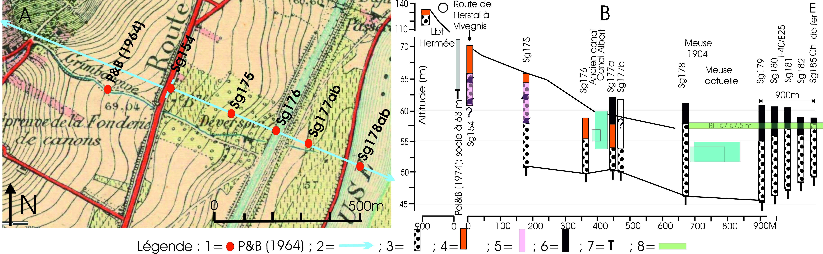
Figure 7. Coupe le long de l’autoroute E40 dans l’amphithéâtre de Herstal (d’après les données de Gulinck et Graulich, 1957). (A) Localisation (carte topographique IGM de 1904). Légende : 1= point de forage et son label ; 2= position de la coupe de la figure B. (B) Coupe à travers les terrains quaternaires. Légende : 3= cailloutis mosan ; 4= loess ; 5= limon avec galets remaniés du ltf de Hermée ; 6= remblais ; 7= bed rock ; 8= altitude de la plaine d’inondation lue sur la carte topographique de 1904. Explications : le profil topographique est celui de 1904 ; les forages ont été réalisés les uns après des modifications du relief, d’autres avant, d’où l’écart entre les orifices et la surface naturelle du sol.
    - Commentaires
Dans la plaine alluviale, les données des forages de Gulinck et Graulich (1957) montre que le contact cailloutis/socle est à 46,2 m sous la Meuse actuelle et qu’il monte progressivement jusqu’à 49,6 m vers le versant droit. Le Néi serait donc à ~46 m et le Nés à ~49 m.
Il existe un talus d’une hauteur de 7 m en bordure de la plaine d’inondation. Entre les forages SgB175 et SgB177, il existe un cailloutis dont la base est à ~50 m d’altitude ; il est recouvert par du loess et/ou des dépôts de versant (loess et limon avec galets épars).
Le socle observé à l’altitude de 63 m dans la tranchée du vallon de Grimbérieux pourrait n’être pas la base d’un ltf, mais plutôt celle des dépôts périglaciaires du vallon.
  - Site de l’ancien charbonnage d’Abhooz
    - Données de la littérature
Des descriptions de deux forages réalisés par Calembert et al. (1968) entre le charbonnage d’Abhooz et la Meuse rapportent :
-.Cal209 : « orifice, 61,8 m; de 61,8 à 60,8 m, remblais ; de 60,8 à 59,3 m, limon, sable et graviers remaniés (NDR : probablement remblais) ; de 59,3 à 55,7 m, limon fluviatile contenant des galets et graviers roulés à la base ; de 55,7 à 48,9 m, graviers roulés, sable et limon ; à 48,9 m, schiste houiller sain à 48,9 m » ;
-.Cal210 : « orifice, 57,7 m ; de 57,7 à 51,1 m, remblais ; de 51,1 à 45,8 m, gravier roulé et sable ; à 45,8 m, schiste houiller sain à 45,8 m ».
    - Données nouvelles
La description lithologique du puits du charbonnage d’Abhooz fait état de : « (1) 3,8 m de terre et argile ; 11,2 m de gravier ; le socle houiller est atteint à 15 m » (Libert, 1913 : SgB27). L’altitude de l’orifice n’est pas mentionnée. Toutefois, la carte de 1904 montre que le charbonnage a été établi sur le replat qui domine la plaine d’inondation et l’altitude de l’orifice du puits peux être lue à ~64 m. Le cailloutis se trouve donc entre 49 et 60,2 m (Fig. 8). La base du cailloutis dans le forage Cal209 en bordure du Canal Albert est à la même altitude.
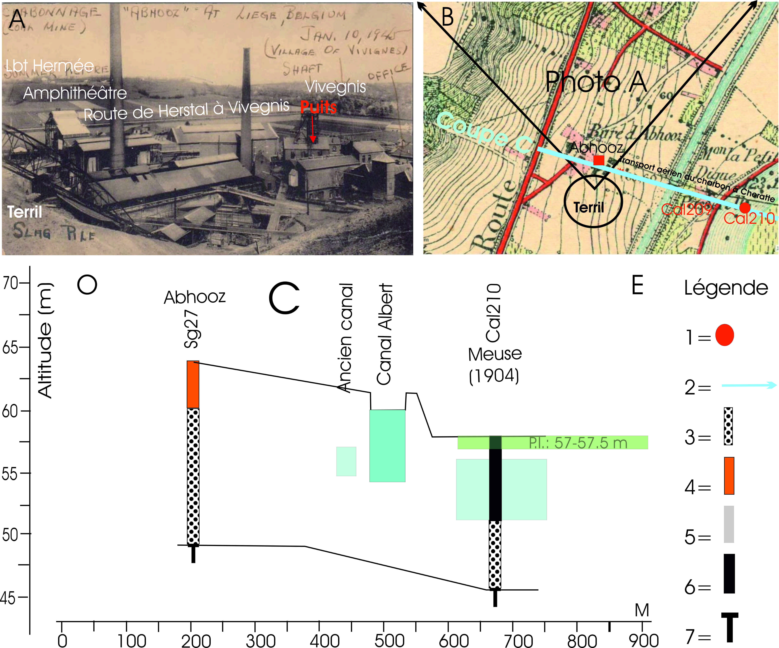
Figure 8. (A) Le charbonnage d’Abhooz (photo internet) avec à l’arrière-plan le ltf de Hermée. (B). Sur la carte topographique de 1904 (IGN) : position du puits du charbonnage (aujourd’hui sous le parking du Brico Center) et position de la coupe de la figure C. (C) Coupe géologique passant par le puits d’Abhooz. Légende : 1= forage ; 2= position de la coupe de la figure C ; 3= cailloutis mosan ; 4=loess ; 5= non décrit ; 6= remblais ; 7= bed rock. Explications : les perturbations sévères du relief ont eu lieu lors du creusement de l’ancien canal (19e siècle) présent sur la carte B, puis de son remblaiement lors du creusement du Canal Albert et de la régularisation de la Meuse dans la première moitié du 20e siècle.
Deux faits d’observation donnent aux dépôts mosans d’Abhooz la qualité de ltf : (1) le replat qui l’abrite est séparé de la plaine alluviale par un élément de versant dont la pente est de 3%, et une dénivelée de 6 à 7 m ; (2) le toit du cailloutis est à 60 m, soit nettement plus haut que la plaine d’inondation (57 à 57,5 m). Toutefois, on notera que la base (49 m) est pratiquement à la même altitude que le Nés de la plaine alluviale adjacente.
- Synthèse
  - Le cailloutis inférieur
Les cailloutis en position primaire des ltf des trois sites étudiés (Espérance, E40 et Abhooz) sont représentés sur la figure 9. Globalement, leur altitude est comprise entre 49 m (base) et 60 m (toit). La base est pratiquement au même niveau que le Nés de la plaine alluviale, mais le toit domine la plaine d’inondation de ~3 m et le talus qui le sépare de la plaine alluviale contribue à faire de cet ensemble une très basse terrasse dont le label sera Her-E&A[b49 ; s60] (E= Espérance et A= Abhooz).
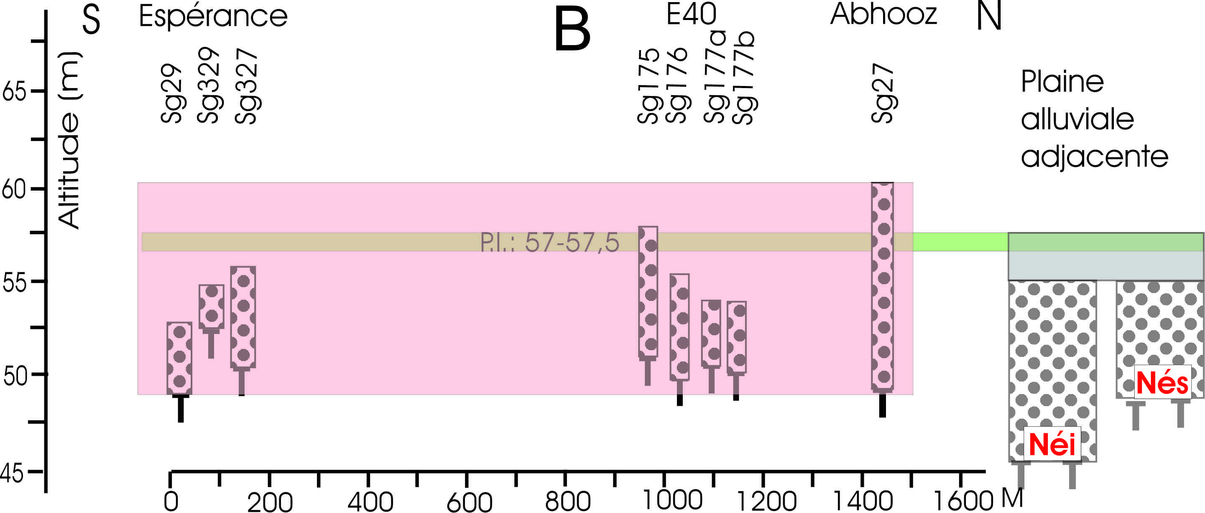
Figure 9. Position altimétrique des cailloutis mosans de la très basse terrasse dans les sites des charbonnages de la Bonne-Espérance et d’Abhooz ainsi que de l’autoroute E40.
  - Le cailloutis supérieur
Les cailloutis en position primaire des ltf des quatre sites étudiés (Foxhalle, Herstal-FN, Louis Demeuse+ Clawenne, chantier du pont de Wandre) sont représentés sur la figure 10. Leur altitude est décroissante du sud vers le nord avec des dénivelées également décroissantes par rapport à la plaine d’inondation. Dès lors, il devrait s’agir de niveaux en gradins façonnés au cours de l’incision de la Meuse, assortie d’un glissement vers l’aval. La base du cailloutis du pont de Wandre n’est pas connue ; il n’est donc pas possible de lui attribuer un niveau particulier inférieur au précédent, d’autant plus qu’il s’inscrit parfaitement dans la dénivelée du cailloutis Clawenne-Demeuse. Les trois lxtf identifiés reçoivent les labels respectifs : Her-Fox[b64 ; s75] ; Her-FN[b62 ; s69] ; Her-E&A[b57 ; s66].
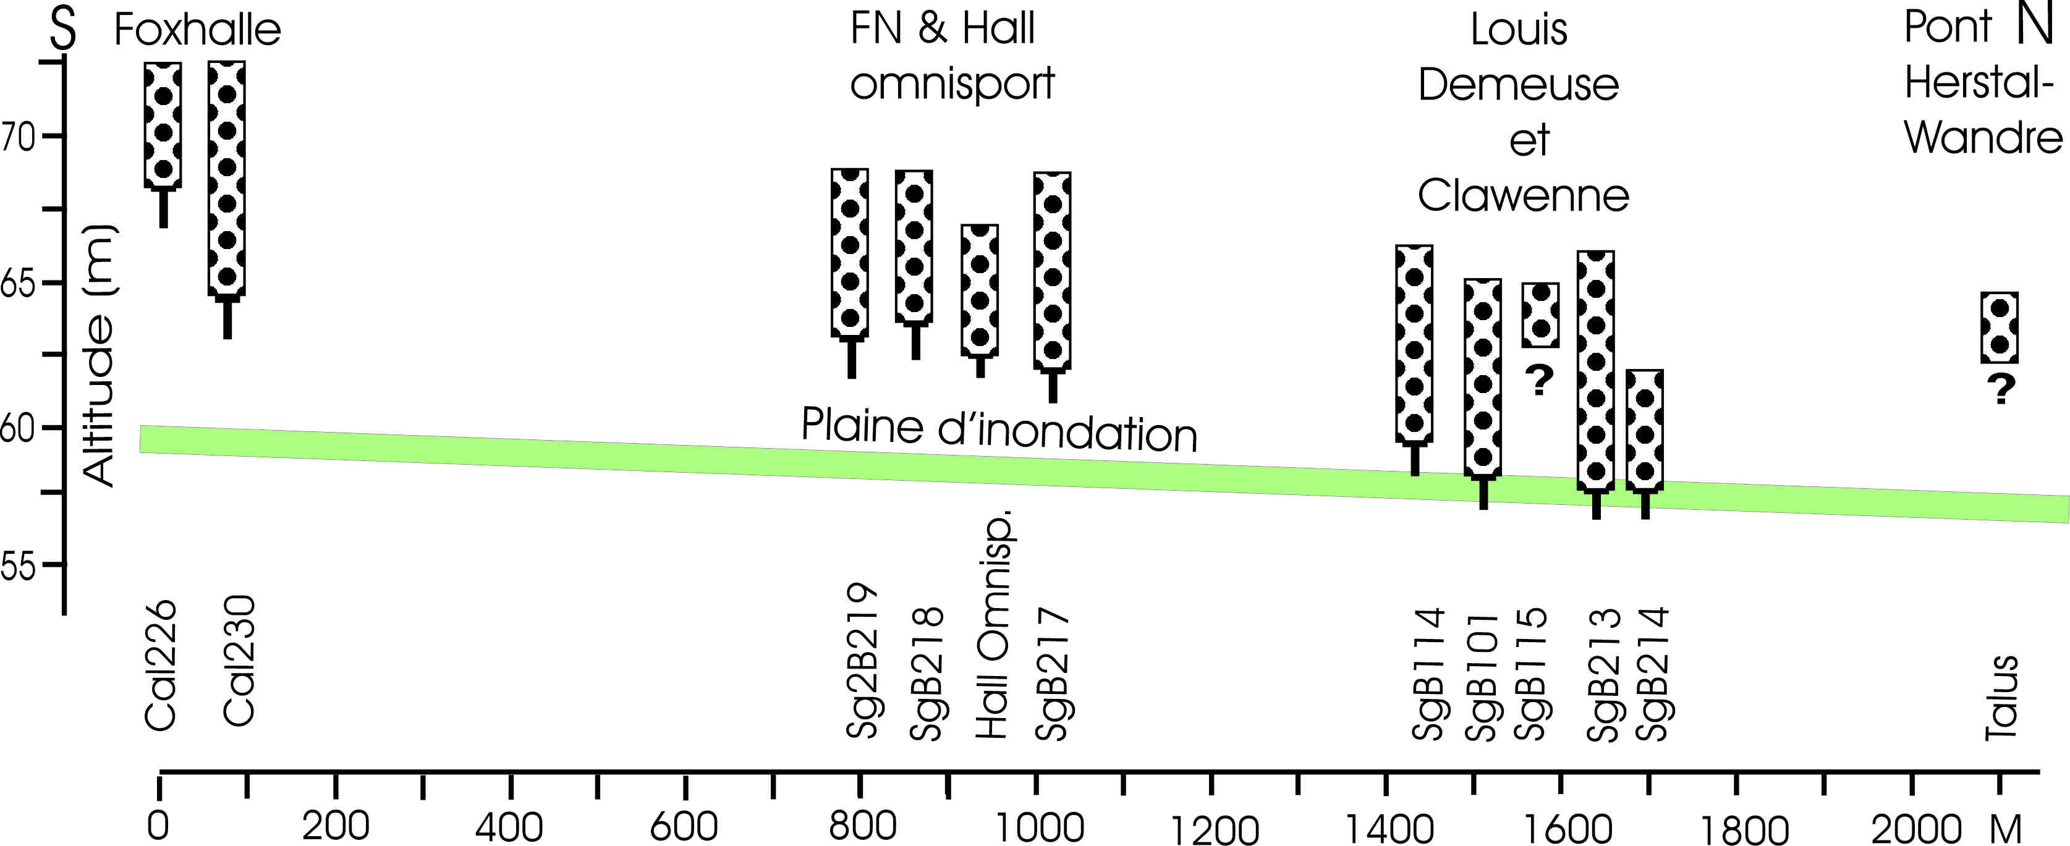
Figure 10. Position altimétrique des cailloutis mosans dans les sites de Foxhalle, Herstal-FN et Clawenne-Demeuse.
  - Extension des lambeaux
La carte de la figure 11 montre la position des trois gradins étagés du sud au nord, de Foxhalle, Herstal-FN et Clawenne-Demeuse. Aucune donnée ne permet de localiser un prolongement géographique du ltf Clawenne-Demeuse dans la partie septentrionale de l’amphithéâtre. Celle-ci pourrait bien n’être occupée que par la très basse terrasse d’Espérance-Abhooz fossilisée par la couverture loessique ; celle-ci constituerait alors le stade ultime du retrait de la Meuse de l’amphithéâtre.
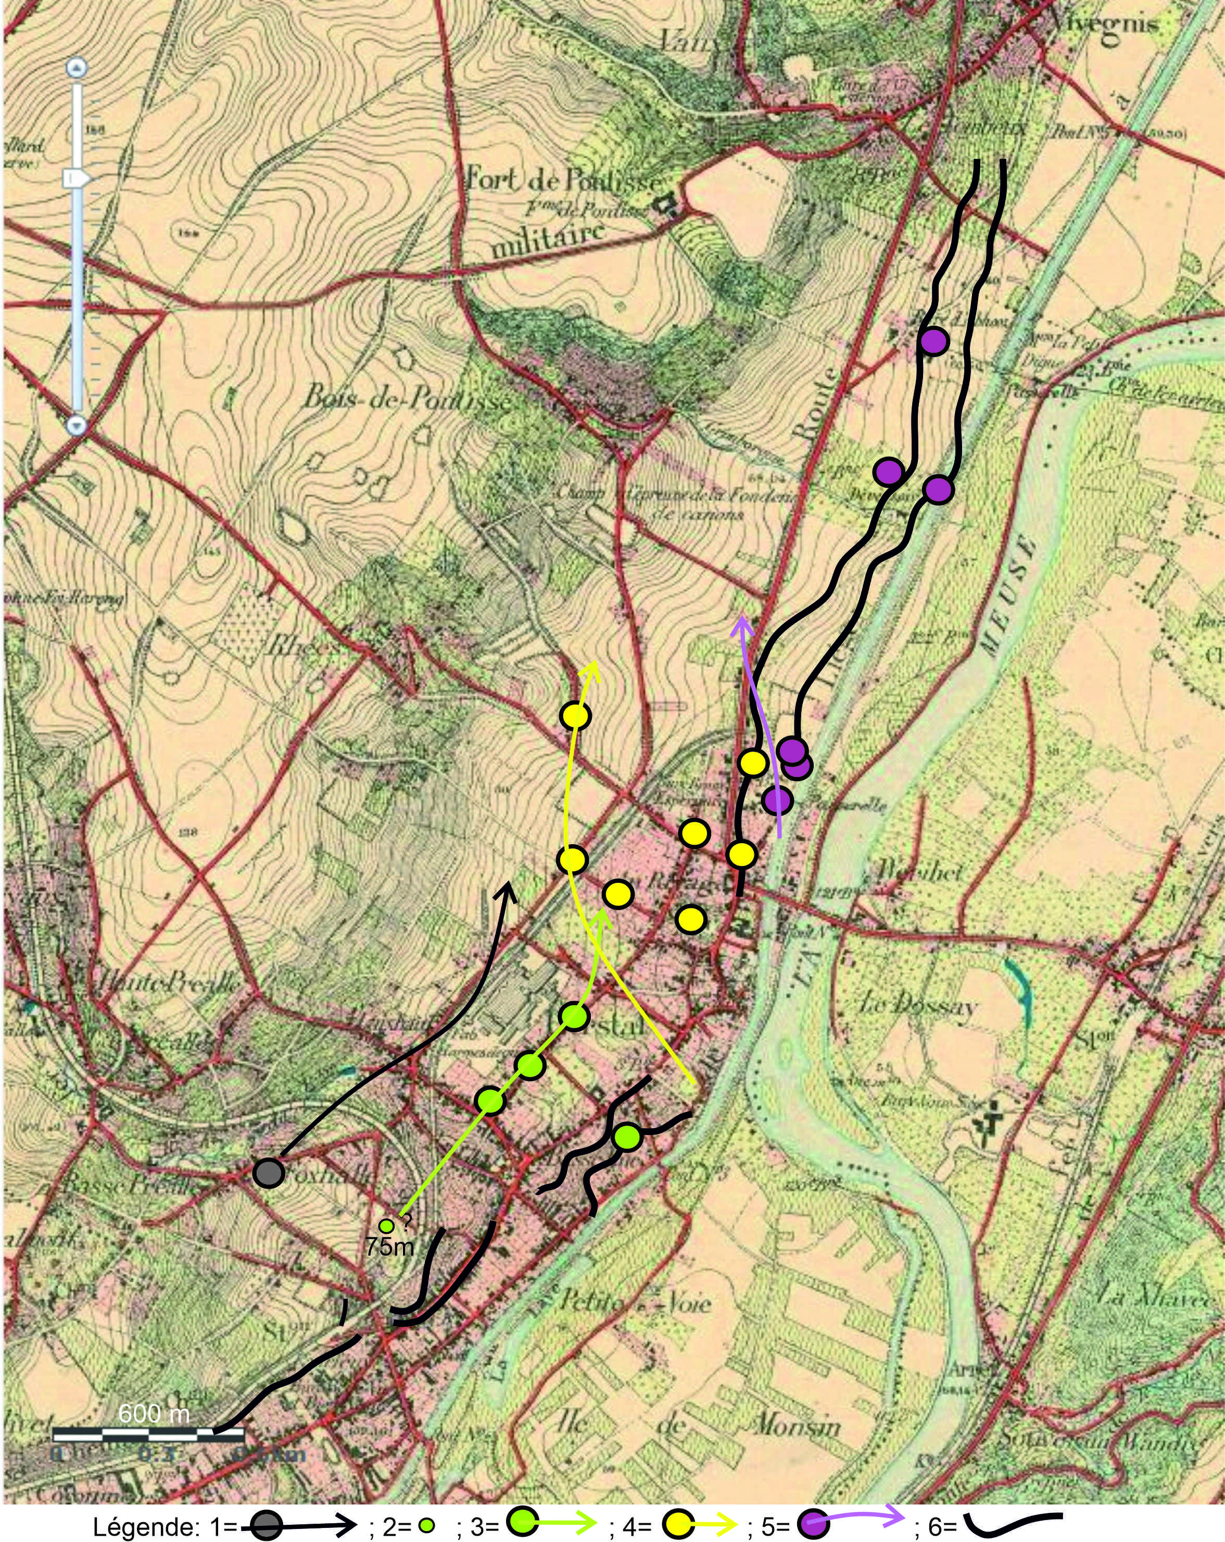
Figure 11. Cailloutis avérés de lambeaux de terrasses mosanes de l’amphithéâtre de Herstal. Légende : 1= ltf de Foxhalle et le prolongement possible du flanc gauche de la terrasse ; 2= ltf de Herstal-FN et le prolongement possible du flanc gauche de la terrasse ; 3= ltf de Clawenne-Demeuse et le prolongement possible du flanc gauche de la terrasse ; 4= ltf d’Espérance et Abhooz et le prolongement possible du flanc gauche de la terrasse ; 6= talus d’érosion latérale de la plaine alluviale.
  - Conclusion
La façon dont les lxtf de l’amphithéâtre de Herstal ont été individualisés dans le présent travail est différente de toutes les interprétations antérieures. La Meuse a commencé à façonner l’amphithéâtre au niveau de la terrasse de Foxhalle (toit du cailloutis à 75 m), puis tout en s’incisant, elle a glissé vers l’aval en développant successivement les terrasses de Herstal-FN, puis de Clawenne-Demeuse et enfin d’Espérance-Abhooz. Cette dernière domine à peine le niveau supérieur d’érosion de la plaine alluviale.
Remarque. Le présent fichier est destiné à être utilisé dans un travail de synthèse qui revisitera les raccords de lambeaux de terrasses de la Basse-Meuse postérieure au déversement de l’Oostmaas. Le problème des corrélations des lxtf de l’amphithéâtre de Herstal n’est donc pas abordé ici.
Bibliographie
Briquet A. (1907). La vallée de la Meuse en aval de Liège. Bulletin de la Société belge de Géologie, de Paléontologie et d’Hydrographie, 11 : 347-364.
Bustamante-Santa Cruz L. (1974). Les minéraux lourds des alluvions du bassin de la Meuse. Compte rendu de l'Académie des Sciences de Paris, Série D, 278 : 561-564.
Calembert L., Pel J. & Lambrecht L. (1968). Constitution de la plaine alluviale de la Meuse en aval de Liège, à Herstal, Jupille, Wandre, Cheratte et Vivegnis. Service géologique de Belgique, Professional Papers, 12, 25 p., Bruxelles.
Felder W.M., Bosch P.W. (1989). Geologische kaart van Zuid-Limburg en omgeving. Afzettingen van de Maas. Rijks Geologische Dienst, Haarlem, NL.
Gulinck M. & Graulich J.M. (1957) - Coupe géologique de la vallée de la Meuse en aval de Liège. Ann. Soc. Géol. Belg., t.81, p.95-102
Juvigné E. et Renard F. (1992).Les terrasses de la Meuse de Liège à Maastricht », Annales de la Société géologique de Belgique 115 (1992) 167-186.
Juvigné E., Pouclet A., Haesaerts P., Bosquet D. et Pirson S. (2013). Le Téphra de Rocourt dans le site paléolithique moyen de Remicourt (Province de Liège, Belgique). Quaternaire, 24 (3), 279-291.
Macar, P. (1938). Compte rendu de l’excursion du 24 avril 1938, consacrée à l’étude des terrasses de la Meuse entre Liège et l’Ubagsberg (Limbourg hollandais). Annales de la Société géologique de Belgique, 61 : B187-217.
Nicklès R., 1911. Contribution à la connaissance de la jonction ancienne de la Moselle et de la Meuse par le Val de l’Âne. Bulletin de la Société des Sciences de Nancy, T. XII, fasc. III : 282-287.
Pel J. & Brumagne D. (1964). Observations sur quelques lambeaux de terrasses de la Meuse en aval de Liège. Ann. Soc. Géol. Belg., t. 86, p.579-587.

